Министерство науки и высшего образования и Российской Федерации
ФГАОУ ВО «Уральский федеральный университет
имени первого Президента России Б.Н. Ельцина»
Институт новых материалов и технологий
Кафедра «Теплофизика и информатика в металлургии»

«Разработка программного продукта по расчету процессов стационарного теплообмена в противоточном движении кусковых материалов и газов в плотном продуваемом слое»
Вариант 8

Отчет по практической работе
по дисциплине «Моделирование процессов и систем»

Образовательная программа бакалавриата
09.03.02/33.11 Информационные системы и технологии в металлургии

Преподаватель
доцент, к.т.н, И.А.Гурин
^{должность, звание} ^{подпись} ^{расшифровка подписи}

Студент
НМТ-393907 Е.Ю.Мазлова
^{номер группы} ^{подпись} ^{расшифровка подписи}

Екатеринбург
2021

Разработка математической библиотеки
Ввиду небольшого объема расчетных формул математическая библиотека (Heat_Lib) содержит всего 1 класс – CalculationClass. Класс содержит в себе переменные исходных данных и расчетные формулы. Расчет параметров координат выполнен с использованием массивов данных для удобства и простоты рачета.
Для удобного ориентирования в классе библиотеки он был условно поделен на 3 части (рисунок 1). Первая часть – исходные данные для расчета, вторая часть – основной расчет и третья часть – определение координат для построения графиков функций. Отдельно выделен метод, возвращающий целочисленные значения исходных данных, это необходимо для дальнейшего удобства пользования библиотекой.
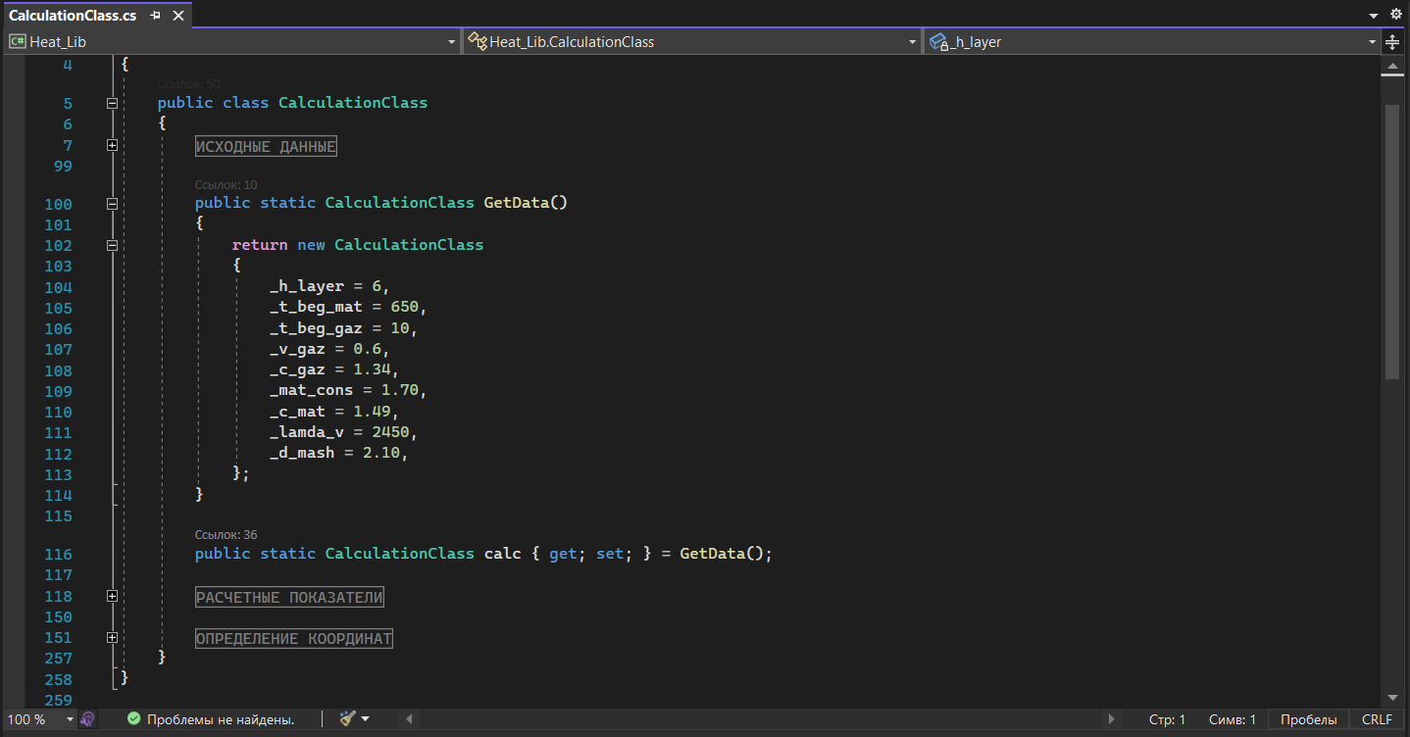
Рисунок 1 – Расчетный класс математической библиотеки

Создание системы тестирования математической библиотеки
Для проверки правильности составления математической библиотеки необходимо провести тестирование с использованием расчетного файла Excel. Для этого создаем тестовый проект в решении, кликнув ПКМ по решению, затем «Добавить» - «Создать проект…» - «Проект модульного теста». В созданном проекте сразу присутствует класс тестирования. Для корректного подключения к нему файла Excel переходим в раздел «Зависимости» - «СОМ» и нажимая ПКМ добавляем зависимость «Interop.Microsoft.Office.Interop.Excel» и обязательно прописываем его же в using.
Написание тестового класса начинаем с инициализации переменных и добавления Excel-файла. Затем создаем тестовый метод и присваиваем исходные данные (рисунок 2).
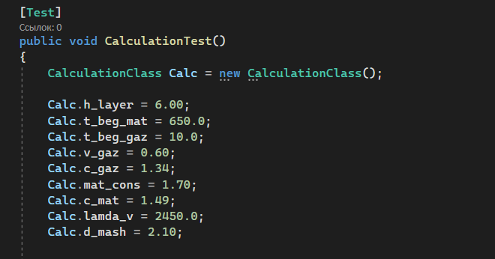
Рисунок 2 – Присвоение исходных данных
Далее, пользуясь блоками try-catch-finally для обработки возможных исключений в ходе тестирования, передаем исходные данные в соответствующие ячейки Excel-файла (рисунок 3).
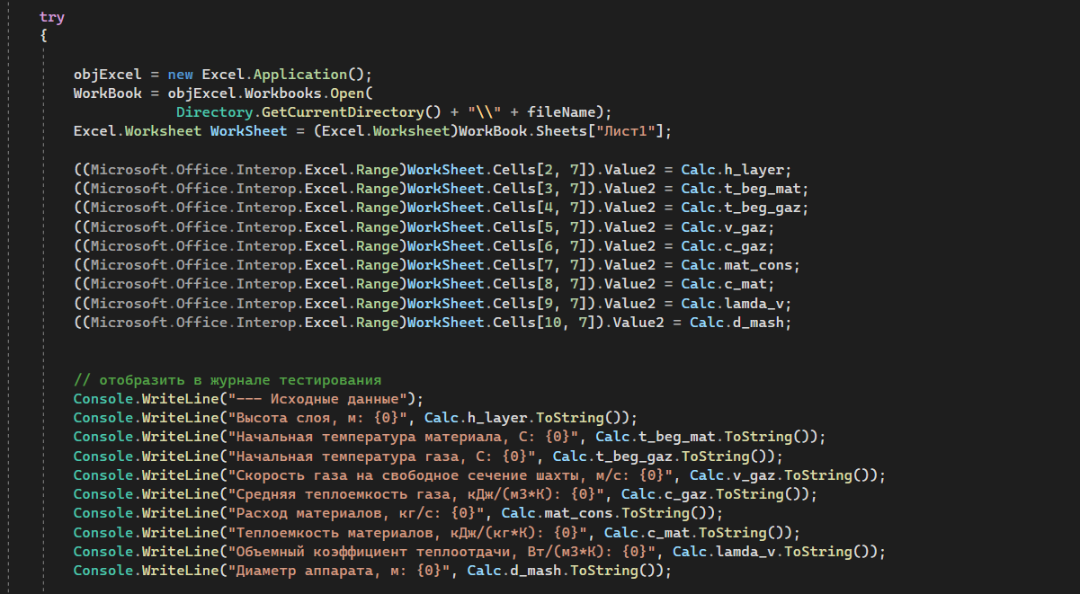
Рисунок 3 – Передача исходных данных в расчетный файл
Затем необходимо прочитать из ячеек расчетного файла значения расчетных величин и сравнить их со значениями в библиотеке с определенной точностью (до 3 знаков после запятой) (рисунок 4).

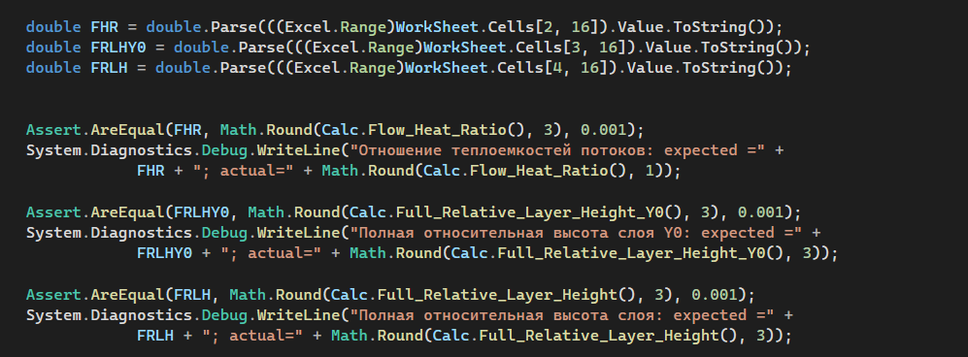
Рисунок 4 – Сравнение данных с файлом Excel
После прописываем вывод всех тестов в консоль для удобства просмотра возможных ошибок, закрываем блок try, прописываем обработку возможных исключительных ситуаций в блоках catch и finally (рисунок 5).
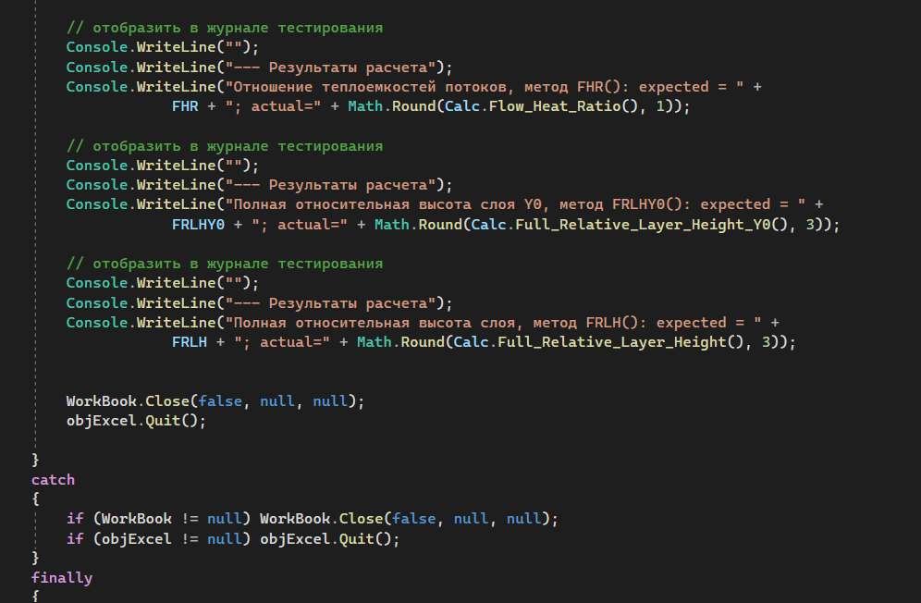
Рисунок 5 – Вывод тестов в консоль и обработка исключений
Чтобы выполнить тестирование, нажимаем ПКМ на тестовый метод и выбираем «Выполнить тесты». Результаты выполнения тестов представлены на рисунке 6.
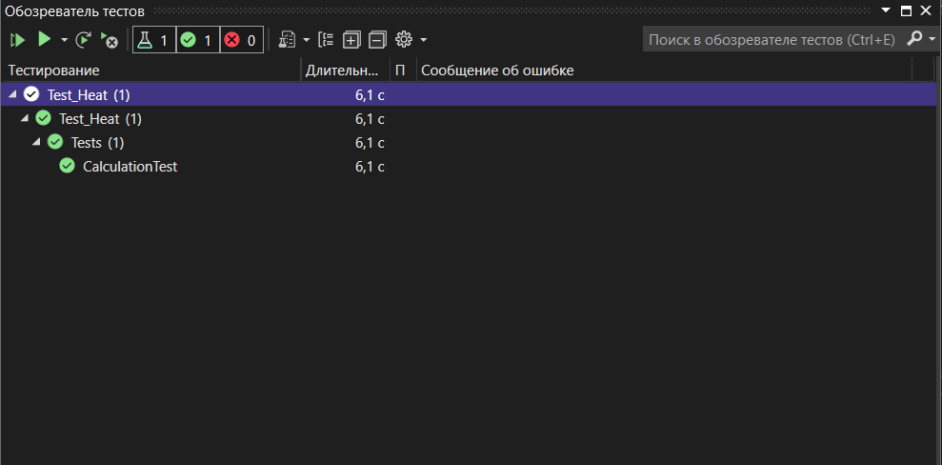
Рисунок 6 – Результат выполнения тестов

Клиентское многопользовательское web-приложение на основе фреймворка ASP.NET Core MVC. Система аутентификации пользователя
Разработку многопользовательского ПО осуществим с использованием MVC-подхода. Он подразумевает разделение написания приложения на 3 функциональные составляющие: Модель-Представление-Контроллер. Модель (Model) отвечает за данные, а также определяет структуру приложения. Представление (View) отвечает за взаимодействие с пользователем, то есть код компонента определяет внешний вид приложения и способы его использования. Контроллер (Controller) отвечает за связь между model и view. Код компонента controller определяет, как сайт реагирует на действия пользователя.
Для создания страниц авторизации и регистрации необходимо создать класс, содержащий информацию о пользователях, модели представления для каждой страницы, контроллер и сами страницы вывода. В разработке будем пользоваться двумя дополнительными (помимо C#) языками программирования – html (разметка сайта) и css (дизайн сайта).
Начнем с создания класса Users. Для него следует создать отдельную папку («Data»), чтобы не потерять в большом количестве файлов проекта. В нем необходимо реализовать все свойства, необходимые для регистрации и авторизации. Далее в папке «Controllers» создадим отдельный контроллер для реализации функционала. Это необходимо для удобства и избегания путаницы в работе приложения. Контроллер назовем «LoginController». После в папке «Models» создадим две модели представления «LoginViewModel» и «LoginRegistrationViewModel». Логика именования проста: сначала указываем имя контроллера, затем исполняемую функцию. В случае с «LoginViewModel» название контроллера совпадает с исполняемой функцией.
Поработаем с моделями представлений. В подходе MVC они отвечают за данные, с которыми будет работать пользователь и контроллер. В модели «LoginViewModel» пропишем всего два свойства, необходимые для авторизации: Email и Password. Сразу сделаем валидацию данных, то есть предупредим пользователя об обязательном заполнении этих полей. Для этого подключим using System.ComponentModel.DataAnnotations и над каждым свойством пропишем: [Required(ErrorMessage = "Заполните это поле")]. Так же в свойсве «» укажем, что тип данных – пароль: [DataType(DataType.Password)]. В модели «LoginRegistrationViewModel» свойств будет больше, так как она предназначена для регистрации нового пользователя: Name, Email, Password, PasswordRetry. Пропишем ту же валидацию на заполнение пустых полей и к свойству «PasswordRetry» добавим дополнительно [Compare ("Password", ErrorMessage = "Пароли не совпадают")]. Эта строка будет отвечать за проверку паролей на их идентичность. Фрагменты кода представлены на рисунке 7.
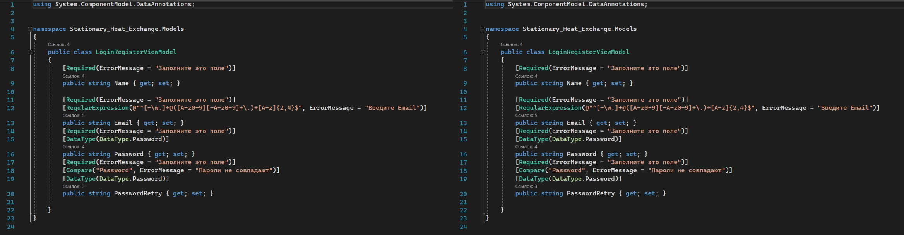
Рисунок 7 – Создание моделей
Для корректной работы программы и хранения данных необходима база данных. Однако, чтобы при изменении свойств класса User нам не пришлось вручную менять всю БД, создадим базу данных, шаблоном которой будут являться свойства класса User. В этом нам поможет специальный пакет расширений EntityFrameworkCore, который можно установить с помощью управления NuGET пакетами.
Создадим саму базу по средствам функционала EntityFrameworkCore, а именно миграции. Во вкладке «Средства» - «Диспетчер пакетов NuGet» выбираем «Консоль диспетчера пакетов» и в открывшеся внизу консоли пропишем команду add-migration UsersData и среда разработки создаст нашу БД по шаблону класса User. Затем пропишем update-database и БД обновится. После завершения всех процессов в консоли перед нами появляется новый файл (рисунок 8) – это и есть наша БД.
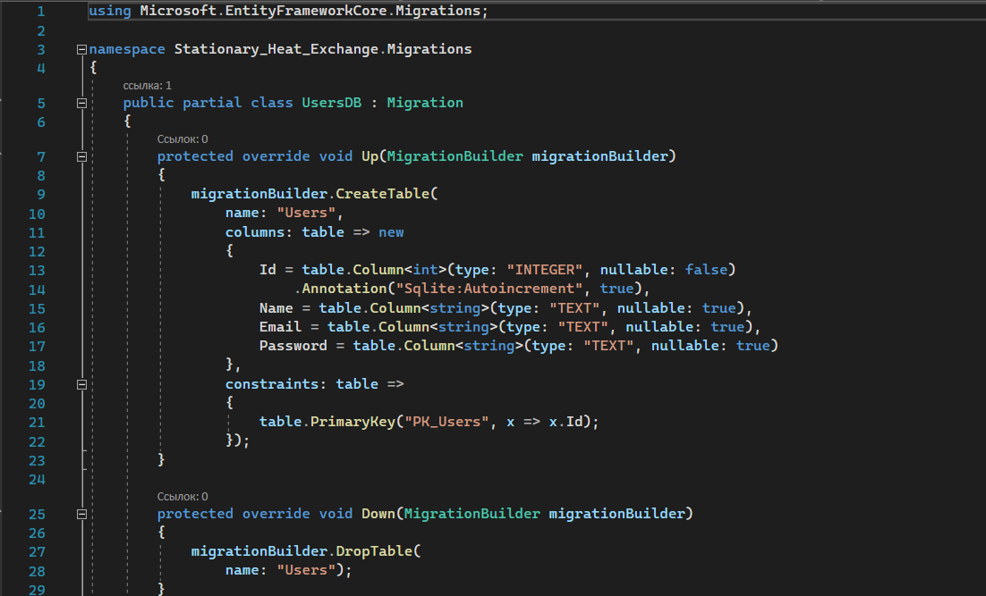
Рисунок 8 – База данных UserData
Откроем БД в SQLiteBrouser и заполним данными.
В контроллере необходимо создать 3 метода: Autorisation, Registration и LogOut. Поработаем с авторизацией. Копируем метод Autorisation и к тому, что стоит выше прописываем атрибут [HttpPost], отвечающий за передачу данных и присваиваем модель авторизации «LoginViewModel». Затем пропишем логику исполнения, с помощью конструкций if-else. Сначала проверяем валидность модели, если она не валидна, возвращаем пустое представление авторизации. Затем проверим существует ли email и пароль, введенный пользователем в БД.
Далее также посредствам if-else и LinQ выражения проверим наличие введенных пользователем данных в базе, если их нет – возвращаем пустую страницу. Для корректного процесса аутентификации в файле Startup.cs пропишем app.UseAuthentication(). Важно прописать эту строку над строкой авторизации, иначе приложении будет работать некорректно. Сам процесс авторизации реализуем по средствам файлов Cookie.
После остается только вызвать метод в IAction Autorisation и при корректной авторизации перевести пользователя на главную страницу приложения.
Перейдем к регистрации. Логика та же: присваиваем модель регистрации и проверяем валидность данных. Затем проверим наличие такого email в БД, если такой существует – возвращаем пустую форму. Создадим метод регистрации нового пользователя. Затем тот же метод аутентификации и переход на главную страницу.
Остался последний метод – LogOut, который будет отвечать за выход из системы. В нем реализуем метод, обратный аутентификации и переход на страницу авторизации.
Для реализации возможности аутентификации и регистрации необходим интерфейс. Создадим 2 странички .cshtml. В папке представлений «Views» создаем папку, одноименную с контроллером «Login» и внутри реализуем 2 странички. Первая – Autorisation – будет содержать всего 2 поля ввода (email и пароль) и кнопку «Войти». Вторая – Registration – будет содержать 5 полей для регистрации (имя, возраст, email, пароль и повторный ввод пароля для проверки) и кнопку «Зарегистрироваться». Расположение полей ввода, заголовка и кнопок пропишем на html. Также для страниц авторизации и аутентификации создадим свой Layout. Это файл разметки страницы. Весь дизайн пропишем в файле site.css, находящимся в папке wwwroot. В заголовке формы обязательно пропишем модель по средствам тега @model/. Для корректной работы функционала контроллера необходимо прописать в каждой странице <form method="post" asp-controller="Login" asp-action="метод регистрации или авторизации">. Для корректной работы валидации, добавим под каждым элементом ввода строку <span style="color: red; background-color: yellow; font-size: 14px;" asp-validation-for="свойство ввода" />. Тип кнопки – submit, а для конфиденциальности вводимого пароля укажем тип вводных данных password. Фрагмент кода страницы авторизации представлен на рисунке 9.
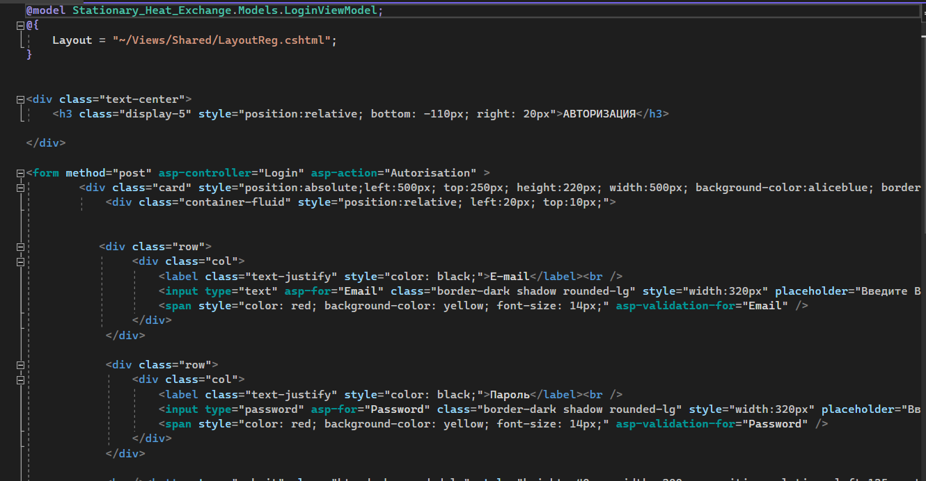
Рисунок 9 – Разметка страницы авторизации
Ввод и сохранение вариантов исходных данных в web-приложении ASP.NET Core MVC
Начнем с создания модели. Модель создаю в папке Models. В ней необходимо прописать все свойства, согласно математической библиотеке, разработанной ранее. После инициализации свойств сразу пропишем валидацию. Необходимо запретить пользователю отправлять пустую форму и вводить буквы в поля ввода. Подключим using System.ComponentModel.DataAnnotations и для каждого свойства исходных данных пропишем соответствующие атрибуты. Первый атрибут отвечает за заполнение, то есть при попытке отправить форму с пустыми полями, пользователю выведется сообщение с просьбой заполнить поля. Второй атрибут представляет из себя некую маску, позволяющую пользователю вводить только цифры и сопутствующие им символы (например, точка или запятая). При вводе буквы пользователь так же будет уведомлен об ошибке ввода. Фрагмент кода модели CalculationViewModel представлен на рисунке 10.
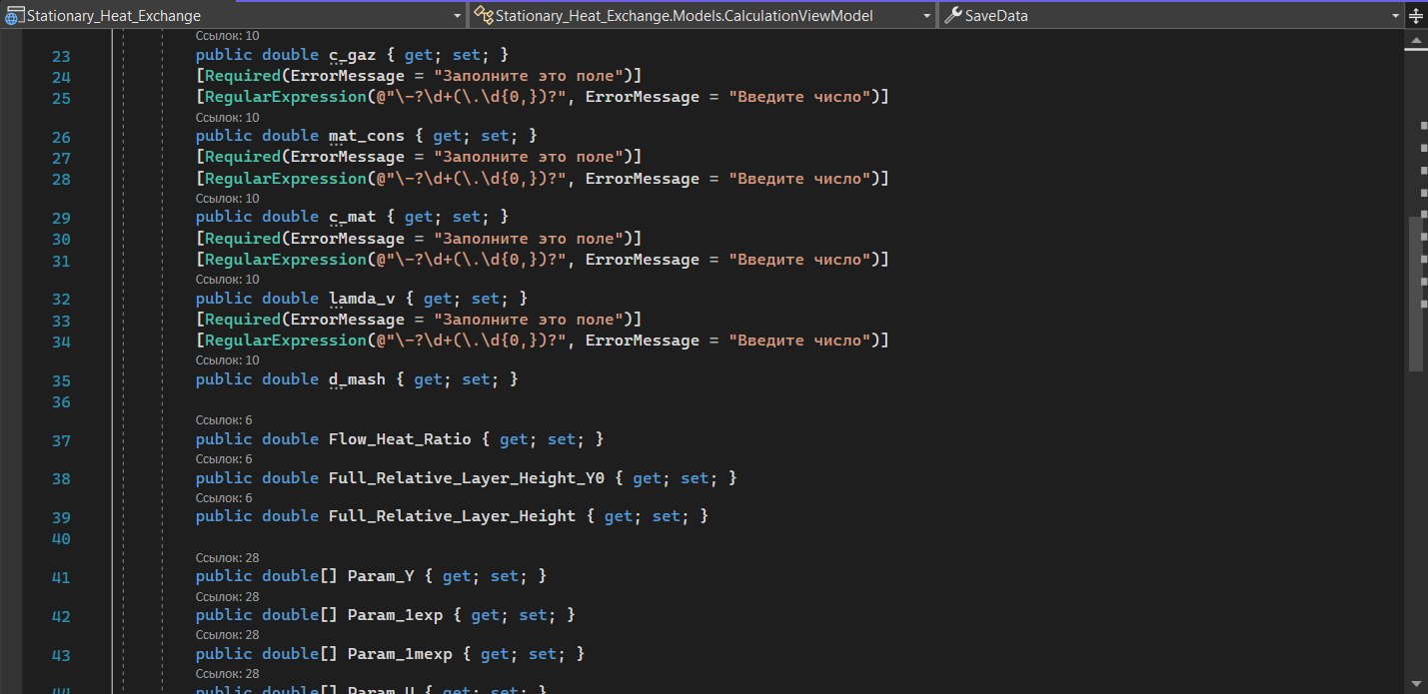
Рисунок 10 – Реализация модели CalculationViewModel
Перейдем к интерфейсу. Необходимо создать страничку ввода исходных данных с html-разметкой расположения элементов. Сначала к страничке привяжем соответствующую модель через тег @model. Все элементы странички прописываем в форме (тег <form></form>). Для того, чтобы значения передавались корректно, необходимо к каждому полю ввода присвоить свойство модели: asp-for="название свойства" value="@Model?.свойство" name="свойство", а для правильной работы валидации добавим следующее: <span asp-validation-for="свойство" />. Кнопка будет иметь тип submit нужный нам для дальнейшей передачи данных.
Дизайн напишем с помощью встроенной библиотеки bootstrap и файла site.css. В файле можно создавать свои классы свойств, а затем просто присваивать их тому или иному элементу сайта. Фрагмент кода странички исходных данных Initial_Data представлен на рисунке 11.
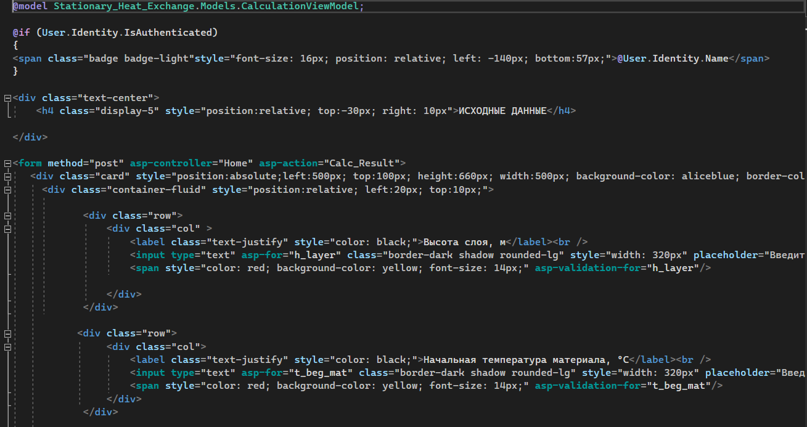
Рисунок 11 – Фрагмент кода страницы Initial_Data
Перейдем в контроллер. Для реализации логики представления будем использовать уже существующий HomeController. В контроллере пропишем IActionResult и назовем его соответствующе. Далее необходимо присвоить соответствующую модель и ввести значения по умолчанию для ячеек. Для ограничения доступа пользователя к изменению высоты слоя пропишем атрибут readonly в html.
Перейдем к сохранению вариантов исходных данных. Для этого создадим еще одну таблицу в существующей БД. Принцип создания такой же, как и с таблицей пользователей: создаем шаблон полей БД в файле, добавляем БД в DataContextClass и создаем миграцию в консоли диспетчера пакетов. Результат создания базы данных представлен на рисунке 12.
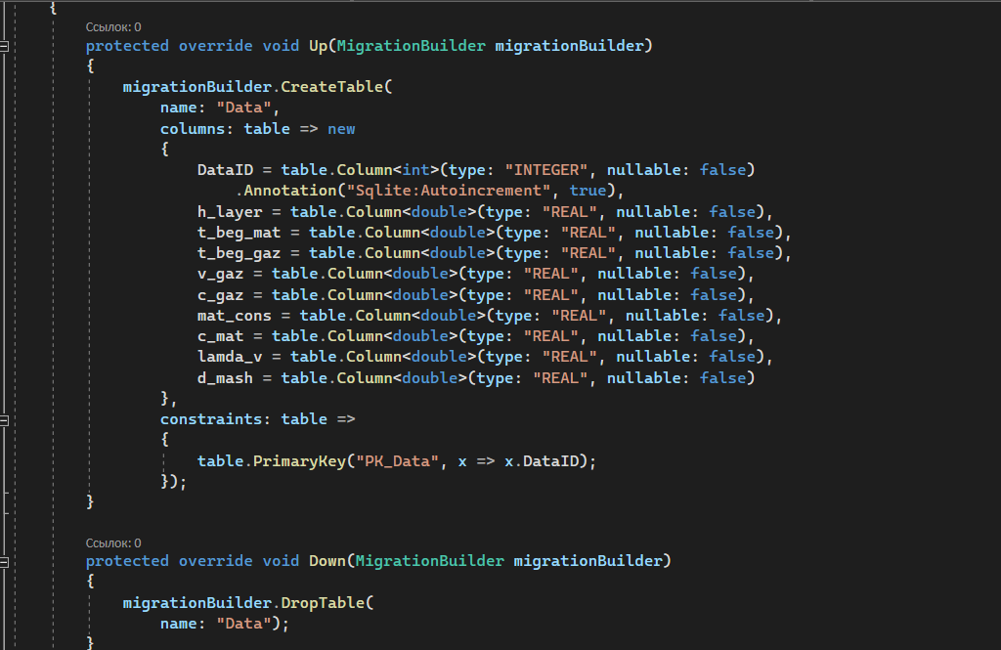
Рисунок 12 – Результат создания БД
Для реализации функции сохранения пользователем варианта исходных данных, необходим чекбокс на пользовательской страничке и переменная типа bool в расчетной модели. Перейдем в контроллер. Реализацию функции сохранения пропишем в IAction расчета, чтобы данные сохранялись после нажатия на кнопку расчета. Используем условие if, присвоим каждому значению таблицы соответствующее значение из модели, добавим функцию Add для добавления записи и SaveChanges для обновления данных в таблице.
Сохраненные варианты данных должны быть доступны пользователю на сайте с возможностью перехода на страничку с уже заполненным вариантом расчета или удаления ненужных данных. Также необходимо ограничить видимость сохраненных вариантов данных, то есть пользователь будет видеть только те данные, которые сохранил именно он под своей учетной записью. Для этого необходимо связать таблицу пользователей и таблицу сохраненных данных с помощью внешнего ключа. Для этого сначала в классе SaveData инициализируем класс таблицы User, а затем создадим внешний ключ по UserID. Создаем миграции и в итоге получаем две связанные ключом таблицы, то есть данные будут сохраняться для определенного пользователя в зависимости от его ID.
Перейдем в контроллер. Создаем новое действие SaveData, в котором пропишем вывод данных из базы в зависимости от UserID. Данные выведем в лист, да удобства их отображения на странице. Код представлен на рисунке 13.
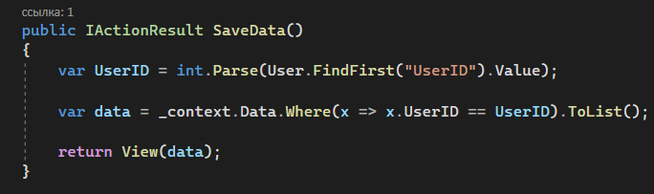
Рисунок 13 – Код действия вывода сохраненных данных
Создадим представление в виде таблицы данных. Структура таблицы идентична структуре таблицы в БД с добавлением последней ячейки с ссылками для перехода на страницу исходных данных и возможностью удаления записи. Код создания странички представлен на рисунке 14.
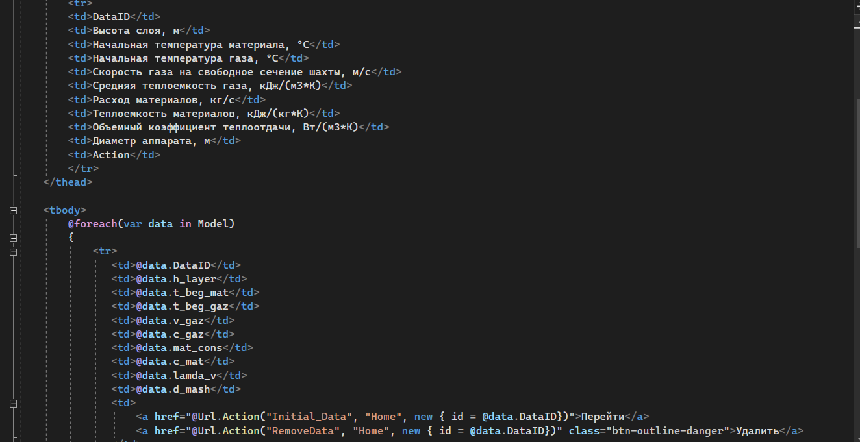
Рисунок 14 – Разметка страницы вариантов исходных данных
Создадим функцию подстановки варианта на страницу исходных данных и удаления записи. Для реализации функции подстановки в контроллере страницы исходных данных пропишем выбор данных по UserID и передачу в соответствующую ячейку. Также необходима проверка на существование такого варианта с помощью конструкции if. Фрагмент кода представлен на рисунке 15.
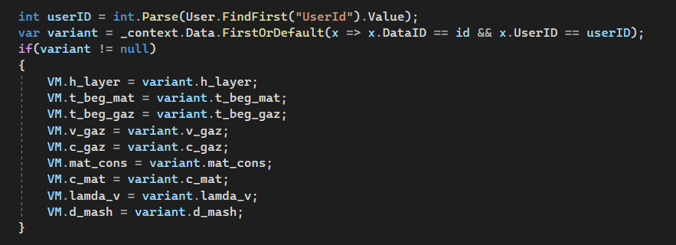
Рисунок 15 – Реализация функции подстановки данных
Напишем функцию удаления. Для этого в контроллере создадим действие RemoveData, которое будет проверять наличие строки по внешнему ключу и удалять выбранную строку. Код контроллера представлен на рисунке 16.
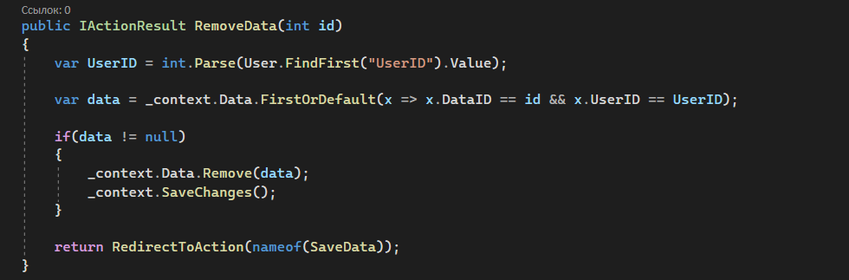
Рисунок 16 – Реализация функции удаления записи

Отображение результатов расчета в численном виде на web-странице приложения ASP.NET Core MVC
Начинаем с создания формы вывода результатов с использованием html-разметки и стилей из файла site.css. Каждому полю вывода присваиваем соответствующую переменную из модели (модель та же, что и для исходных данных) с помощью тега value, а также имя (name) и asp-for (рисунок 17). Следует присвоить выводным данным свойство readonly, чтобы пользователь не мог самостоятельно изменить уже рассчитанные значения.
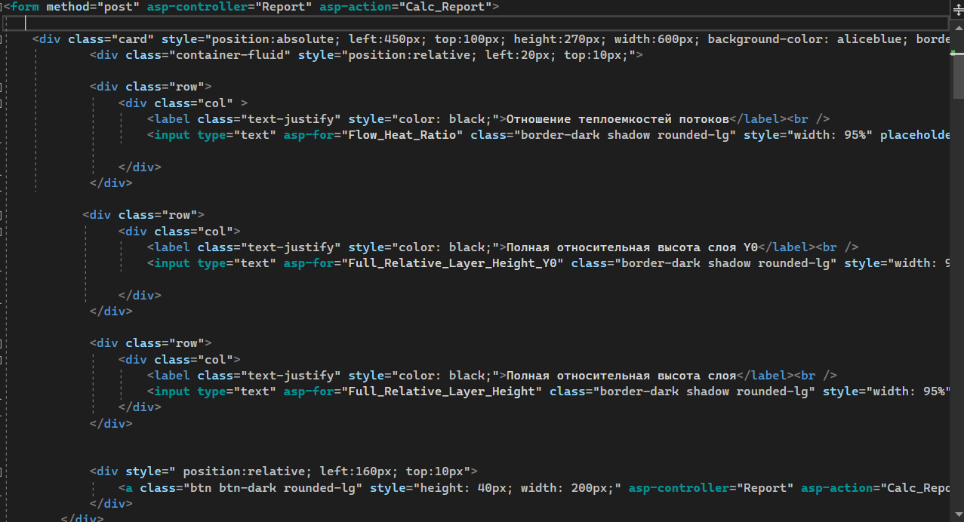
Рисунок 17 – Фрагмент кода страницы результатов расчета

На странице также необходим вывести таблицу рассчитанных координат для построения графиков. Для этого создадим таблицу, в заголовках столбцов укажем метры с шагом 0,5, а в строках укажем соответствующий параметр расчета с определенным элементов массива. Фрагмент кода таблицы представлен на рисунке 18.
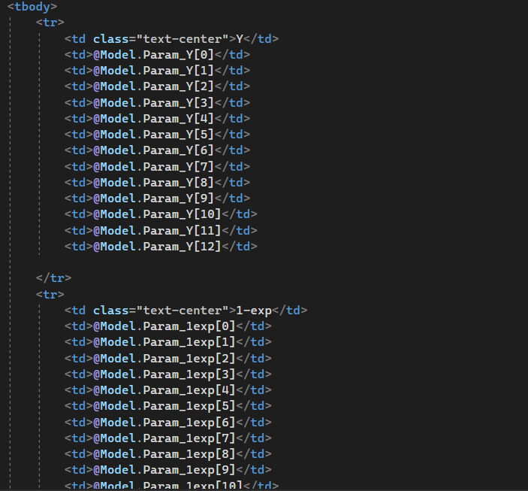
Рисунок 18 – Создание таблицы координат для построения графика
Для корректной передачи исходных данных и правильного процесса расчета в классе-контроллере понадобятся два метода: одному присвоим атрибут [HttpPost] – он необходим для приема исходников и реализации расчета, а второй служит для отображения страницы при ее открытии.
Рассмотрим 1 метод с атрибутом. В нем необходимо инициализировать модель, отвечающую за расчет параметров, а также класс библиотеки, после чего прописываем присвоение исходных данных и расчетных методов из библиотеки полям ввода. Фрагмент кода представлен на рисунке 19.
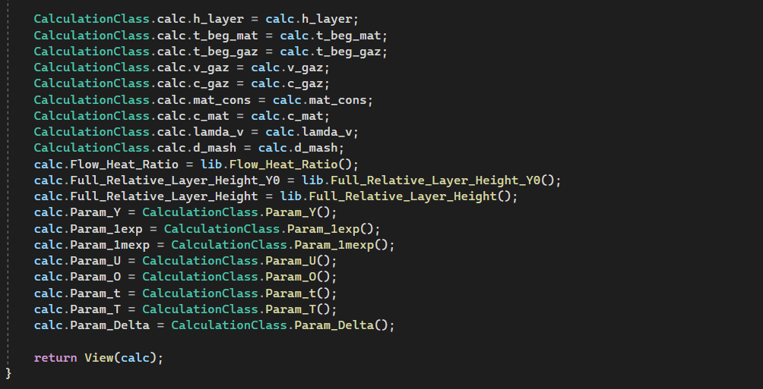
Рисунок 19 – Реализация функционала в классе-контроллере
Далее вернемся на страничку исходных данных. Для осуществления процесса передачи данных в форме (<form></form>) необходимо указать метод, контроллер и исполняемое действие. Реализовать это можно с помощью следующих строк:
<form method="post" asp-controller="Home" asp-action="Calc_Result">
После написания всех строк кода и нажатия на кнопку расчета, среда разработки произведет необходимый расчет и выведет итоги в соответствующие поля вывода.

Отображение результатов расчета в графическом виде на web-странице приложения ASP.NET Core MVC
Для создания графиков в ASP.Net Core необходимо подключить библиотеку Chart.js. Это можно сделать по средствам добавления в _Layout скрипта со ссылкой на библиотеку с официального сайта, либо скачать этот файл в формате .js и загрузить в папку wwwroot.
Далее на страничке вывода расчетных данных создадим 2 элемента диаграммы по средствам тега <canvas/>. В них сразу пропишем стиль (расположение, размеры, цвет фона, границы) и id. Далее будем настраивать график с помощью скриптов. На официальном сайте Chart.js есть подробное описание настройки графика, стили, типы диаграмм и многое другое.
Под данный проект наиболее подходящим будет линейный график. После определения типа диаграммы пропишем «константы». Первая – labels – название данных. Далее идет массив данных data. Он содержит присвоение наименования заголовков и datasets, в которых содержатся числовые значения точек диаграммы, цвета, толщина линии, размеры точек и другое. И последняя «константа» config в которой определяется тип диаграммы, ее данные и опции, такие как подписи осей, начала осей, их отображение на экране и другое.
Подробнее о диаграмме. В labels пропишем 13 значений температур (в зависимости от изменения высоты слоя с шагом 0,5), data – ссылки на соответствующие переменные в расчетной модели. Фрагмент кода представлен на рисунке 20.
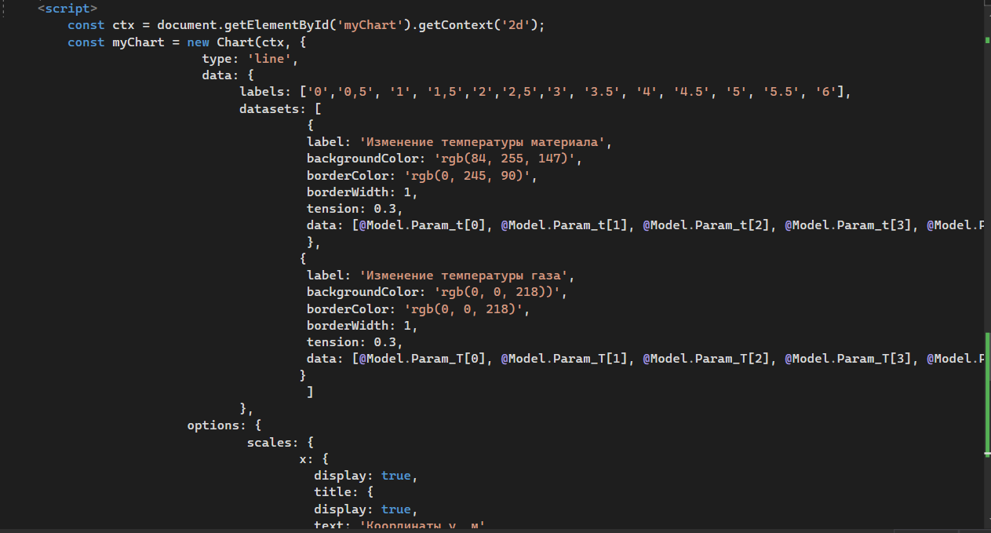
Рисунок 20 – Настройка данных диаграммы

Создание отчета в web-приложении ASP.NET Core MVC для экспорта исходных данных и результатов расчета во внешний файл
Реализацию функционала вывода отчетности реализуем с помощью встроенной в браузер функции window.print.
Для реализации такого способа необходимо создать страницу отчета без дизайна. Для нее применим особый Layout – пропишем его внутри страницы, добавим необходимые для корректной работы сайта скрипты – самой разметки там не будет, она не нужна. В самих страничках необходимо создать заголовки и поля вывода, куда будут приходить исходники, данные расчетов, таблица координат и графики (рисунок 21). Подключим модель, а каждому полю вывода зададим value, asp-for и name для корректной передачи данных.
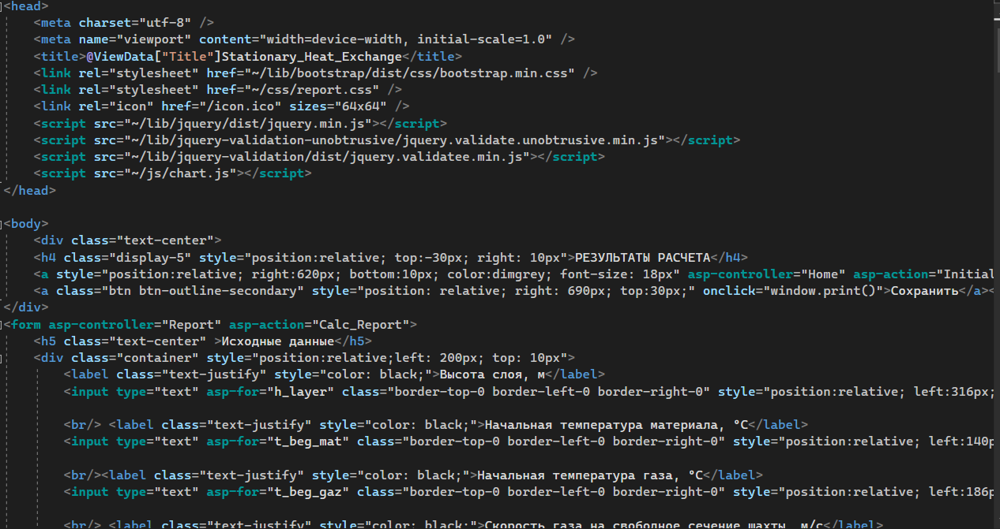
Рисунок 21 – Фрагмент кода разметки страницы отчета
Далее создадим отдельный Report контроллер для вывода отчетов. Подключим туда ту же модель и создадим действие, одноименное со страницей отчета. Инициализируем модель и класс расчетной библиотеки. Далее, как в случае с выводом расчетов на форму, необходимо присвоить значения полям вывода, однако в отличие от формы вывода расчета, здесь мы будем присваивать свойствам из библиотеки соответствующие уже имеющиеся значения из полей вывода. Код представлен на рисунке 22.
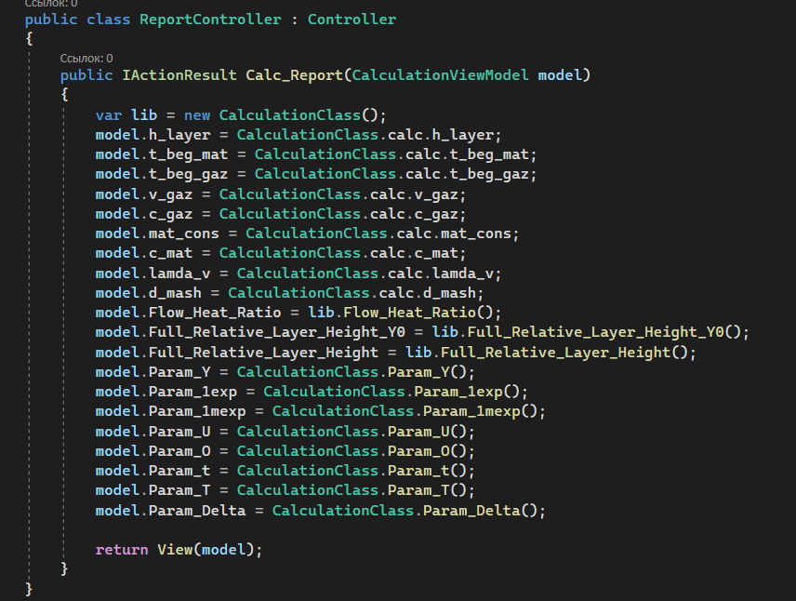
Рисунок 22 – Фрагмент кода класса-контроллера
Вернемся на страничку результатов расчета. В форме необходимо прописать метод, контроллер и действие: <form method="post" asp-controller="Report" asp-action="Calc_Report">. Также добавим на форму кнопку «Сформировать отчет» с типом submit, которая будет переводить пользователя на страничку отчета.
Далее реализуем функцию сохранения отчета во внешнем файле по средствам кнопки с действием. Для этого на форму отчета добавим кнопку и зададим ей действие onclick="window.print()". Теперь при нажатии на нее будет открываться стандартное окно браузера, которое предложит пользователю сохранить файл в формате pdf или сразу же вывести его на печать. Результат выполненной работы представлен на рисунке 23.
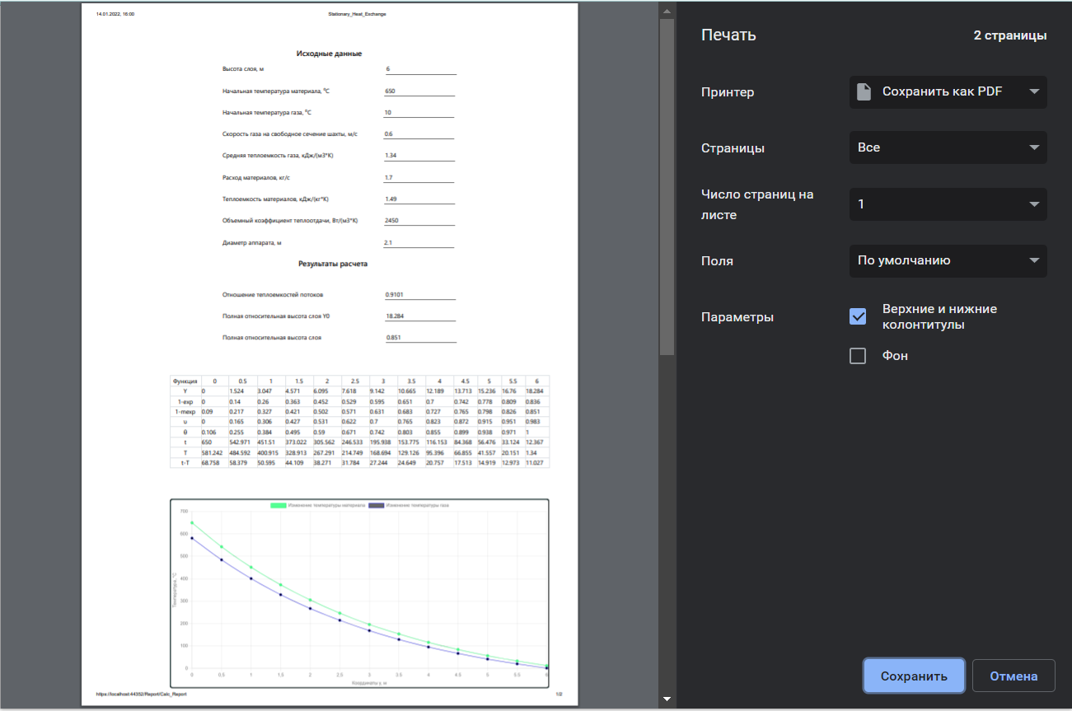
Рисунок 23 – Страница сохранения отчетного документа во внешний файл

Ссылка на репозиторий GitHub: https://github.com/mazlovaelena/Stationary_Heat_Exchange

